做做看將圖一的表格加上css後變成圖二的表格

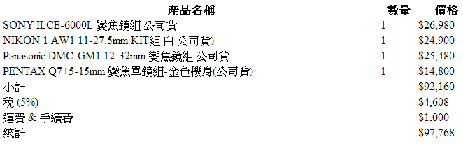

圖一

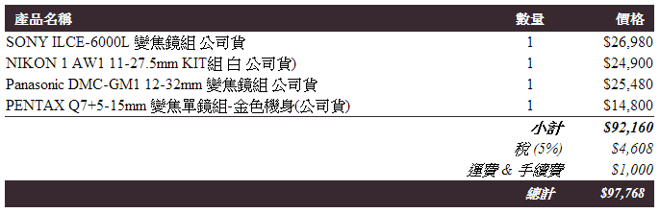

圖二

HTML網頁內容，如listing1顯示

listing 1 HTML程式碼

<table>

<tr>

<th>產品名稱</th>

<th>數量</th>

<th>價格</th>

</tr>

<tr>

<td>SONY ILCE-6000L 變焦鏡組 公司貨</td>

<td>1</td>

<td>$26,980</td>

</tr>

<tr>

<td>NIKON 1 AW1 11-27.5mm KIT組 白 公司貨)</td>

<td>1</td>

<td>$24,900</td>

</tr>

<tr>

<td>Panasonic DMC-GM1 12-32mm 變焦鏡組 公司貨</td>

<td>1</td>

<td>$25,480</td>

</tr>

<tr>

<td>PENTAX Q7+5-15mm 變焦單鏡組-金色機身(公司貨)</td>

<td>1</td>

<td>$14,800</td>

</tr>

<tr>

<td colspan="2">小計</td>

<td>$92,160</td>

</tr>

<tr>

<td colspan="2">稅 (5%)</td>

<td>$4,608</td>

</tr>

<tr>

<td colspan="2">運費 &amp; 手續費</td>

<td>$1,000</td>

</tr>

<tr>

<td colspan="2">總計</td>

<td>$97,768</td>

</tr>

</table>

第一列資料(表格欄位名稱)的樣式，如listing2

listing 2 第一列樣式

background-color: rgb(56,41,48);

color: rgb(255, 255, 255);

font-size: 14px;

font-weight: bold;

padding: 5px 10px;

最後一列資料(總計)的樣式，如listing3

listing 3 最後一列樣式

background-color: rgb(56,41,48);

color: rgb(255, 255, 255);

font-size: 14px;

font-style: italic;

font-weight: bold;

padding: 5px 10px;

text-align: right;

稅及運費手續費這兩列的樣式，如listing4

listing 4稅及運費手續費這兩列的樣式

font-style: italic;

text-align: right;

小計那一列的樣式，如listing5

listing 5 小計那一列的樣式

border-top: 1px solid rgb(56,41,48);

font-style: italic;

font-weight: bold;

text-align: right;

第一欄的樣式，如listing6

listing 6 第一欄的樣式

text-align: left;

第二欄的樣式，如listing7

listing 7 第二欄的樣式

text-align: center;

第三欄的樣式，如listing8

listing 8 第三欄的樣式

text-align: right;